Лабораторная работа №6 по «Технологиям программирования»
Работу выполнил студент 351 группы, КНиИТ
Григорьев Алексей Александрович

Задание №1

- Задание.
Создать файл и записать в него степени числа 3. Вывести на экран все компоненты файла с четным порядковым номером.

  - Решение:
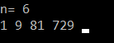

using System;
using System.Collections.Generic;
using System.Linq;
using System.Text;
using System.Threading.Tasks;
using System.IO;

namespace technoprog7
{
class Program
{
static void Main(string[] args)
{
Console.Write("n= ");
int n = int.Parse(Console.ReadLine());
//Записываем в файл t.dat степени числа 3
FileStream f = new FileStream("t.dat", FileMode.Create);
BinaryWriter fOut = new BinaryWriter(f);
int mult = 1;
for (int i = 0; i <= n; i++)
{
fOut.Write(mult);
mult *= 3;
}
fOut.Close();
//Объекты f и fIn связаны с одним и тем же файлом
f = new FileStream("t.dat", FileMode.Open);
BinaryReader fIn = new BinaryReader(f);
long m = f.Length; //определяем количество байт в потоке
//Читаем данные из файла t.dat начиная с элемента с номером 1, т.е с 8 байта,
//перемещая внутренний указатель на 8 байт, т.е. на два числа
for (long i = 0; i < m; i += 8)
{
f.Seek(i, SeekOrigin.Begin);
n = fIn.ReadInt32();
Console.Write(n + " ");
}
fIn.Close();
f.Close();
Console.ReadKey();
}
}

}

Задание №2

    - Дан текстовый файл. Найти количество строк, которые начинаются и заканчиваются одной буквой.
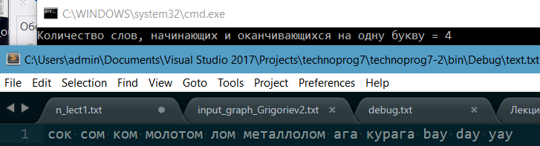

using System;
using System.Collections.Generic;
using System.Linq;
using System.Text;
using System.Threading.Tasks;
using System.IO;
using System.Text.RegularExpressions;

namespace technoprog7_2
{
class Program
{
static void Main(string[] args)
{
StreamReader fileIn = new StreamReader("text.txt");
string text = fileIn.ReadToEnd(); //считываем из файла весь текст
fileIn.Close();
int k = 0;
//разбиваем текст на слова используя регулярные выражения
string[] newText = Regex.Split(text, "[ ,.:;]+");
//подсчитываем количество слов, начинающихся на заданную букву
foreach (string b in newText)
if (b[0] == b[b.Length - 1]) ++k;
Console.WriteLine("Количество слов, начинающих и оканчивающихся на одну букву = " + k);
Console.ReadKey();
}
}
}

Задание №3.

1. Создайте приложение читающее содержимое веб-страницы по введенному адресу и размещающее ее в текстовый файл.
2. Поместите в текстовый файл информацию о хосте и всех алрессах mail.ru
- Сервер ожидает запрос клиента на соединение. После соединения клиентского приложения с серверным последнее отправляет клиенту массив байтов, извещающий его об успешном соединении.

Для вариантов 1-4
Разработать клиент-серверное консольное приложение. Клиент отправляет серверу две матрицы, определенные пользователем. Сервер их перемножает и возвращает результат.

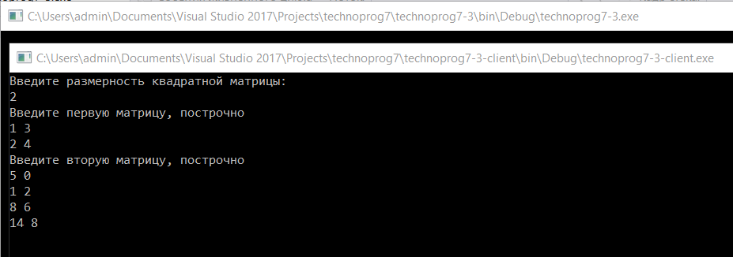

using System;
using System.Collections.Generic;
using System.Linq;
using System.Text;
using System.Threading.Tasks;
using System.Net;
using System.Net.Sockets;
using System.IO;

namespace technoprog7_3
{
class Program
{

enum Query
{
GETTEXT,
COUNTMATRIX
}

static string ReadMessage(NetworkStream stream)
{
// Через сокет передается массив байт, который после получения нужно преобразовать в строку.
Byte[] bytes = new Byte[256];
String data = null;
int i = stream.Read(bytes, 0, bytes.Length);
return System.Text.Encoding.UTF8.GetString(bytes, 0, i);
}

static void SendMessage(string msg, NetworkStream stream)
{
string[] convertedMsg = msg.Split(' ', '\n');
// Преобразуем string-ввод в матрицы
int matSize = Convert.ToInt32(convertedMsg[0]);
double[][] m1 = new double[matSize][];
double[][] m2 = new double[matSize][];

int msgIt = 1;
for (int i = 0; i < matSize; i++)
{
m1[i] = new double[matSize];
for (int j = 0; j < matSize; j++)
{
m1[i][j] = Convert.ToDouble(convertedMsg[msgIt]);
msgIt++;
}
}

for (int i = 0; i < matSize; i++)
{
m2[i] = new double[matSize];
for (int j = 0; j < matSize; j++)
{
m2[i][j] = Convert.ToDouble(convertedMsg[msgIt]);
msgIt++;
}
}
// Производим умножение матриц
double[][] matAns = CalcMatrix(m1, m2);

string retMsg = matSize.ToString();
for (int i = 0; i < matSize; i++)
{
for (int j = 0; j < matSize; j++)
{
retMsg += " " + matAns[i][j];
}
}
// Перед отправкой через сокет строку необходимо преобразовать в массив байт.
byte[] bytes = new byte[256];
bytes = Encoding.UTF8.GetBytes(retMsg);
stream.Write(bytes, 0, bytes.Length);
}

static double[][] CalcMatrix(double [][] m1, double[][] m2)
{
double[][] ans = new double[m1.Count()][];

for (int i = 0; i < ans.Count(); i++)
{
ans[i] = new double[m2.Count()];
for (int j = 0; j < ans[i].Count(); j++)
{
ans[i][j] = 0;
for (int k = 0; k < m2.Count(); k++)
{
ans[i][j] += m1[i][k] * m2[k][j];
}
}
}

return ans;
}

static void Main(string[] args)
{
WebClient myClient = new WebClient();
//Console.WriteLine("Введите адрес, с которого надо считать страницу");
//string url = Console.ReadLine();
Stream response = myClient.OpenRead("http://www.binarytable.tk/");// https://github.com/Alexflames/
// The stream data is used here.
StreamReader sr = new StreamReader(response);
string responseStr = sr.ReadToEnd() + "\n";
byte[] info = new UTF8Encoding(true).GetBytes(responseStr);

FileStream sw = new FileStream("response.txt", FileMode.Create);
sw.Write(info, 0, info.Length);

// Второе задание
string hostInfo = "";
IPHostEntry host1 = Dns.GetHostEntry("www.mail.ru");
hostInfo += host1.HostName + "\n";
foreach (IPAddress ip in host1.AddressList)
hostInfo += ip.ToString() + "\n";
hostInfo += "\n";
info = new UTF8Encoding(true).GetBytes(hostInfo);
sw.Write(info, 0, info.Length);

response.Close();

// Третье задание
Int32 port = 13000;
IPAddress localAddr = IPAddress.Parse("127.0.0.1");
TcpListener server = new TcpListener(localAddr, port);
server.Start();

TcpClient client = server.AcceptTcpClient();
// После подключения создается поток входных / выходных сообщений
NetworkStream stream = client.GetStream();

string msg = ReadMessage(stream);
SendMessage(msg, stream);

Console.ReadKey();

stream.Close();
}
}
}

using System;
using System.Collections.Generic;
using System.Linq;
using System.Text;
using System.Threading.Tasks;
using System.Net;
using System.Net.Sockets;

namespace technoprog7_3_client
{
class Program
{
static void Main(string[] args)
{
Console.WriteLine("Введите размерность квадратной матрицы:");
string n = Console.ReadLine().Split(' ')[0];
string message = n;
Console.WriteLine("Введите первую матрицу, построчно");
for (int i = 0; i < System.Convert.ToInt32(n); i++)
{
string[] row = Console.ReadLine().Split(' ');
for (int j = 0; j < System.Convert.ToInt32(n); j++)
{
message += " " + row[j];
}
}
Console.WriteLine("Введите вторую матрицу, построчно");
for (int i = 0; i < System.Convert.ToInt32(n); i++)
{
string[] row = Console.ReadLine().Split(' ');
for (int j = 0; j < System.Convert.ToInt32(n); j++)
{
message += " " + row[j];
}
}

TcpClient client = new TcpClient("localhost", 13000);
// Затем после подключения к серверу аналогично серверной программе создается поток входных / выходных сообщений
NetworkStream stream = client.GetStream();
// Можно отправить сообщение серверу, предварительно преобразовав строку в массив байт:
Byte[] bytes = System.Text.Encoding.UTF8.GetBytes(message);
stream.Write(bytes, 0, bytes.Length);
// Или получить сообщение от сервера, преобразовав массив байт в строку:
bytes = new Byte[256];
Int32 ind = stream.Read(bytes, 0, bytes.Length);

string[] responseData = System.Text.Encoding.ASCII.GetString(bytes, 0, ind).Split(' ');
int it = 1;
for (int i = 0; i < Convert.ToInt32(responseData[0]); i++)
{
for (int j = 0; j < Convert.ToInt32(responseData[0]); j++)
{
Console.Write(responseData[it] + " ");
it++;
}
Console.WriteLine();
}
Console.ReadKey();
}
}
}

Задание №4.

1-3. Реализовать два способа обработки элементов массива: последовательный и параллельный. При последовательном способе элементы массива обрабатываются в одном потоке, при параллельном – в m потоках (параметр m должен передаваться в функцию обработки). При этом массив разбивается на m частей, и каждая часть обрабатывается в отдельном потоке. Операция обработки – поиск максимального элемента в массиве чисел типа int. Массив длиной 100 000 элементов должен заполняться перед вызовом функции обработки случайными числами. Время выполнения функции обработки должно измеряться нахождением разницы между временем начала и временем окончания обработки. Результаты тестирования должны показывать зависимость времени выполнения операции обработки от параметра m (необходимо провести измерения для m в диапазоне 1…8).

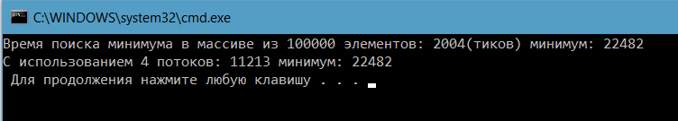
using System;
using System.Collections.Generic;
using System.Linq;
using System.Text;
using System.Threading;

namespace technoprog7_thread
{

class Program
{
private const int mSize = 100000;
private const short threadN = 4;
static void Main(string[] args)
{
int[] mas = new int[mSize];
Random rand = new Random();
for (int i = 0; i < mSize; i++)
{
mas[i] = rand.Next();
}

var watch = new System.Diagnostics.Stopwatch();
var min = int.MaxValue;
watch.Start();
for (int i = 0; i < mSize; i++)
{
min = mas[i] < min ? mas[i] : min;
}
watch.Stop();
Console.WriteLine("Время поиска минимума в массиве из " + mSize + " элементов: " + watch.ElapsedTicks + "(тиков)"
+ " минимум: " + min);

Thread[] threads = new Thread[threadN];
int[] thrMins = new int[threadN]; // Минимумы для каждого из потоков

int thrMin = int.MaxValue;

for (int i = 0; i < threadN; i++)
{
threads[i] = new Thread((obj) =>
{
for (int j = i; j < (mSize / (threadN + 1) * (i + 1)); j++)
{
thrMin = mas[j] < thrMin ? mas[j] : thrMin;
}
});
threads[i].Start();
}

// Принудительный запуск
watch.Reset();
watch.Start();
for (int i = 0; i < threadN; i++)
{
threads[i].Join();
}
watch.Stop();

Console.WriteLine("С использованием " + threadN + " потоков: " + watch.ElapsedTicks + " минимум: " + thrMin);
Console.ReadKey();
}
}
}

